Dzień 1
„Powitanie” – zabawa integracyjna: taniec, ukłony
i uśmiechy do kolegów i koleżanek podczas przerwy w muzyce
• „Kolorowa rodzinka” – zabawa ruchowa z woreczkami; łączenie się w grupy
• „Dom” rozmowa na podstawie ilustracji; nazywanie pomieszczeń znajdujących się w domach i mieszkaniach; dopasowywanie sprzętów, przedmiotów znajdujących się w określonych pomieszczeniach, np. kuchnia: lodówka, piekarnik, naczynia, łazienka: wanna, prysznic, ręcznik, mydło Środki dydaktyczne: ilustracje przedstawiające dom, mieszkanie, pomieszczenia oraz sprzęty i przedmioty znajdujące się w domu
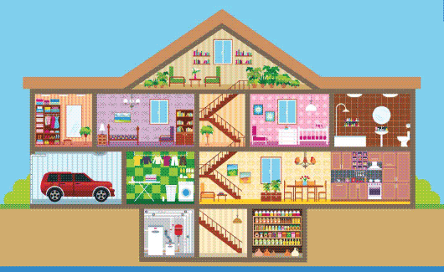
• „Rodzina” – zabawa paluszkowa

• „Moi najbliżsi” – rozmowa na podstawie zdjęć z albumów rodzinnych ; odpowiadanie na pytania: Kim są osoby na fotografiach? Jak się nazywają? Kiedy zostały zrobione te zdjęcia?; przeliczanie osób na zdjęciach, wskazywanie najmłodszych i najstarszych osób w rodzinie
• „Droga do domu” – zabawa doskonaląca orientację w przestrzeni; poruszanie się według poleceń nauczyciela, np.: do przodu, do tyłu, w prawo, w lewo
• „Mój dom” – zabawa plastyczna
Dzieci otrzymują kartki z narysowanymi figurami geometrycznymi. Wycinają figury (trójkąt: dach, duży kwadrat: ściany, dwa małe kwadraty: okna, duży prostokąt: drzwi, mały prostokąt: komin) i układają z nich dom. Następnie przyklejają go na kartce, ozdabiają swoją pracę kredkami i mazakami. Po skończeniu podziwiają prace koleżanek i kolegów. Jeśli wycinanie dużej liczby figur będzie dla dzieci za trudne, mogą dostać gotowe figury, a wyciąć tylko duży kwadrat lub trójkąt.
Środki dydaktyczne: kartki z narysowanymi figurami geometrycznymi lub gotowe figury, kartki z bloku technicznego, nożyczki, kleje, kredki mazaki.
• „Bawimy się w dom” – zabawy tematyczne; budowanie domków z koców, klocków, wcielanie
się w role: rodziców, rodzeństwa itp.
„Murarz” – zabawa ruchowa- rodzic wyznacza lub rysuje dwie linie. Na jednej staje „murarz”, na drugiej – wszyscy pozostali uczestnicy zabawy. Na hasło: Start! dzieci biegną w stronę „murarza”, przekraczają linię, na której on stoi. „Murarz” porusza się tylko po swojej linii, kogo schwyta, ten staje na linii. Zwycięża osoba, która najdłużej nie da się złapać „murarzowi”.
Dzień 2
• „Powitanie” – wypowiadanie imion na różne sposoby: głośno, cicho, śpiewająco, szybko, wolno itp.
• „Spacer z mamą, spacer z tatą” – wspólne wyjście na spacer , zwracanie uwagi na zmiany zachodzące w przyrodzie.
• „Do kogo to należy?” – rozpoznawanie, nazywanie i klasyfikowanie przedmiotów – wyjecie rzeczy należących do domowników .
• „Czas z tatą” – słuchanie opowiadania M. Górnej;
Czas z tatą Przepadam za zabawami z tatą! Ale nie zawsze tak było. Nie żebym nie lubił się z nim bawić, po prostu większość czasu spędzałem z mamą i Zosią. Ostatnio jednak bardzo się to zmieniło. Mam coraz więcej takich spraw, od których specjalistą jest właśnie tata, a Zosia mówi, że mamy wspólne męskie sprawy. Niedawno tata kupił audiobook i wspólnie go słuchaliśmy. Ale było przyjemnie! A potem razem lepiliśmy z modeliny figurkę głównego bohatera. Ponieważ mieliśmy jeszcze trochę czasu do kolacji, postanowiliśmy go wykorzystać na przygotowanie masek z brystolu, które później dokładnie pomalowaliśmy na różne kolory. Gdybyście mogli zobaczyć miny mamy i Zosi na nasz widok! A dzisiaj tata wymyślił jeszcze inne zajęcie. Z wielkiej torby wyjął listewki, młotek, gwoździe i miałem zgadywać, co będziemy robili. Zosia zaraz zawołała, że wie, ale nie zdradziła się ani słowem, żeby mi nie psuć zabawy. Długo nie mogłem się domyślić i dopiero gdy zobaczyłem, że z dwóch zbitych listewek powstał daszek, uderzyłem się ręką w czoło: – Karmnik! – Nagle mnie oświeciło. Od razu zacząłem podawać tacie gwoździe, a nawet próbowałem szlifować listewki papierem ściernym. Do naszego karmnika nasypaliśmy ziarna słonecznika i umocowaliśmy za oknem. Po pięciu minutach zleciała się do niego cała chmara pięknych skrzydlatych amatorów ziarenek. Teraz w naszym domu nie marnuje się ani okruszek, bo karmnik jest oblegany przez ptactwo różnych gatunków. Zosia fotografuje je swoim aparatem, a ja nie mogę się już doczekać kolejnych zabaw z tatą.
Małgorzata Górna
wypowiadanie się na temat treści utworu; wymienianie zabaw, w które lubimy się bawić z najbliższymi: mamą, tatą, babcią, dziadkiem
„Połącz kropki „– rozwiązywanie zagadki, rysowanie po śladzie, kolorowanie obrazka
• „Moja rodzina” – zajęcia muzyczne z nauką piosenki
https://www.youtube.com/watch?v=tlCH6BFEISg
• „Korale dla mamy” – zabawa matematyczna; nawlekanie na sznurek kolorowych koralików lub makaronu zgodnie z poleceniami, np.: dwa czerwone, trzy żółte, przeliczanie koralików, porównywanie długości
dzień 3
• „Powitanie” – zabawa integracyjna w kole; uderzanie prawą ręką w prawą dłoń osoby stojącej obok
• „Czy to chłopczyk czy dziewczynka?” – zabawa słuchowa; rozpoznawanie głosów koleżanek
i kolegów; określanie głosów męskich i żeńskich podczas słuchania piosenek, bajek, audycji radiowych itp.

• „Starszy brat” – słuchanie opowiadania
Starszy brat Jak ja chciałbym mieć starszego brata. Mam co prawda starszą siostrę, ale to nie to samo. Starszy brat to dopiero jest coś i najlepiej, żeby był taki jak brat Jaśka. Jego brat ma na imię Sebastian, ale Jasiek może mówić na niego Seba. Seba zawsze nosi pod pachą deskorolkę i w każdej wolnej chwili jeździ na niej jak na hulajnodze. Jak przystało na deskorolkowca ma czapkę z daszkiem i spodnie, które w kroku jakoś dziwnie mu zwisają. Wygląda to tak, jakby pod nimi miał ogromną pieluchę. Myślę, że gdybym włożył spodnie taty, wyglądałbym bardzo podobnie. Seba codziennie odprowadza Jaśka do przedszkola. W szatni Jasiek musi radzić sobie sam, bo Seba nie wypuszcza z rąk swojej deskorolki. Poza tym cały czas dziwnie się wygina, trzęsie głową i przytupuje. A wszystko dlatego, że bez przerwy słucha muzyki. W uszach ma malutkie słuchawki, w których coś dudni, a on sobie podryguje do rytmu. Kiedy Jasiek jest już przebrany i gotowy, jego brat mówi: – No to nara, młody – i na pożegnanie przybija mu piątkę. Potem wstrząsany muzycznymi drgawkami wskakuje na deskę i odjeżdża. I to jest właśnie super. Długo nie wiedziałem co to znaczy „nara”, ale i tak mi się podobało. W końcu Jasiek wyjaśnił, że to skrót od „na razie”. Podobno Seba zna więcej takich fajnych słów. Czasem jak rozmawia ze swoimi kolegami, to Jasiek w ogóle nie rozumie, o czym mówią. No i jak tu nie zazdrościć mu takiego brata? Zwłaszcza po południu, gdy mamy i babcie uwijają się w szatni, całują nas, przytulają, ubierają. Ze wszystkich stron słychać pytania: Jak było w przedszkolku, kochanie? Wszystko dobrze skarbie? Zjadłaś ładnie obiadek? Wyspałeś się, syneczku? W co się dzisiaj bawiła moja wnusia? Dokoła sterczą małe nóżki, na które babcie wpychają buty, mamy poprawiają rozczochrane grzywki. A tu nagle na deskorolce wjeżdża do szatni Seba i woła do Jaśka: – No jak jest, młody, spoko? A Jasiek poważnie kiwa głową i powłócząc sznurowadłami, w rozpiętej kurtce biegnie za bratem. Nawet jeśli zapomni czapki albo pogubi rękawiczki, to i tak mu zazdroszczę (…) Renata Piątkowska
rozmowa na temat treści utworu; wyjaśnienie słów: rodzeństwo, jedynaczka, jedynak; odpowiadanie na pytania: Kto ma rodzeństwo? Jaka jest twoja siostra, jaki jest twój brat? Co lubisz robić z siostrą, bratem? Czy dobrze jest mieć rodzeństwo?
„Co się zmieniło?” – zabawa doskonaląca spostrzegawczość oraz pamięć, zabawa w kuchni pokoju z elematami które sa w domu, przestawianie kwiatka na parapecie itp.
„Bierki” – zabawa doskonaląca małą motorykę; rozrzucanie bierek, kolorowych kredek lub mazaków,
następnie podnoszenie ich kolejno tak, by nie poruszyć tych znajdujących się obok
„Budujemy studnię” – zabawa konstrukcyjna; układanie kredek równolegle i prostopadle, od najjaśniejszych do najciemniejszych barw
dzień 4
• „Powitanie” – zabawa integracyjna; witanie się różnymi częściami ciała: palcami, stopami, łokciami,
głowami itp.
• „Spacer z mamą, spacer z tatą” – zabawa orientacyjno-porządkowa
Dzieci biegają po sali w rytmie dźwięków tamburyna. Na hasło: Idziemy na spacer! ustawiają się w parach przed nauczycielem.
• „Duży i mały” – zabawa dydaktyczna; segregowanie przedmiotów według wielkości
Na środku pokoju rodzic gromadzi różne przedmioty (małe i duże). Zadaniem dziecka jest zebranie odpowiednich przedmiotów i ułożenie ich przed psem o odpowiedniej wielkości: małe przedmioty obok małego psa, duże przedmioty obok dużego psa.
Środki dydaktyczne: zabawki lub ilustracje małego i dużego psa, małe i duże przedmioty
„Na kanapie” – słuchanie wiersza J.L. Kerna; wypowiadanie się na temat treści utworu; opowiadanie o swoich zwierzątkach domowych
Na kanapie
Kto to chrapie Na kanapie?
Kto się w ucho Przez sen drapie?
Kto, gdy zły, To szczerzy kły?
Kogo czasem Gryzą pchły?
Komu w głowie Figle?
Psoty?
Kto gołębie goni?
Koty?
Kto pantofle Gryzie pana?
Na mleczarkę Szczeka z rana?
Kto się z dziećmi Bawi zgodnie?
A złodzieja cap!
Za spodnie?
Wiecie, kto to?
No, to sza!
Po co budzić Ze snu psa…
Ludwik Jerzy Kern
• „Zabawa z psem” – zabawa usprawniająca aparat artykulacyjny
Dzieci siedzą przed lustrem lub trzymają w dłoniach małe lusterka. Przed rozpoczęciem zabawy rodzic wyjaśnia, że dziecięce języki zamieniły się w wesołe pieski. Rodzic opowiada historyjkę i demonstruje ćwiczenia. Dzieci je powtarzają. Pieski biegają za piłeczką (zataczamy kółeczka, przesuwając czubek języka po górnych, następnie po dolnych zębach, kilka razy w lewą, potem w prawą stronę), wesoło podskakują (dotykamy czubkiem języka raz górnych, a raz dolnych zębów), głośno szczekają (naśladujmy szczekanie: hau, hau, hau), machają ogonkami (przesuwamy język od jedno do drugiego kącika ust). Po wesołej zabawie odpoczywamy (naśladujemy chrapanie).
• „Kotek” – składanie orgiami według instrukcji rodzica
Każde dziecko otrzymuje dwie kartki w kształcie kwadratów o boku około 10 cm. Rozpoczynamy od zrobienia tułowia. Składamy kwadrat po przekątnej na pół, tworząc trójkąt. Jeden koniec zawijamy pod spód, tworząc mały ogonek. Następnie składamy drugi kwadrat, tworząc trójkąt. Układamy najszerszą podstawą do siebie, a wierzchołek zaginamy na wierzch tak, żeby dotknął podstawy. Boki zaginamy do tyłu, tworząc uszy kota. Na zakończenie sklejamy głowę i tułów oraz doklejamy lub dorysowujemy oczy, nos, wąsy.
https://www.bing.com/videos/search?q=origami+kot&&view=detail&mid=F6065DFAAA30B67826FFF6065DFAAA30B67826FF&&FORM=VRDGAR&ru=%2Fvideos%2Fsearch%3Fq%3Dorigami%2Bkot%26FORM%3DHDRSC3
Środki dydaktyczne: kwadraty o bokach około 10 cm (po dwa dla każdego dziecka), klej, mazaki, kredki
• „Spacer z pieskiem” – zabawa ruchowa ze sznurkiem
Dzieci spacerują po całej sali, każde trzyma w ręku smycz, czyli sznurek. Wyobrażają sobie, że idą na spacer z pieskiem. Poruszają się zgodnie z instrukcjami podanymi przez nauczyciela: wolno, szybko, zatrzymują się, podciągają sznurek energicznie w górę, gdy piesek podskakuje.
„Uciekające myszki” – zabawa ruchowa
Jedna osoba jest „kotem”, który goni „myszki”. „Myszy” mogą się uratować przed „kotem”, gdy dotkną np. czegoś metalowego, drewnianego albo plastikowego (dotkną drzewa, chwycą gałązkę, usiądą na ławce). Jeśli któraś z „myszek” nie spełni tego warunku i zostanie złapana, staje się „kotem” w następnej kolejce.
Dzień 5
„Powitanie” – zabawa integracyjna; witanie się uściskiem, przybiciem „piątki”, przez podanie ręki
• „Świat zwierząt” – oglądanie książek i albumów o zwierzętach; zwrócenie szczególnej uwagi na rodziny zwierząt
https://www.youtube.com/watch?v=ajLoT8kh_Ko
• „Co to za zwierzę?” – zabawa słuchowa; rozpoznawanie zwierząt po dźwiękach, jakie wydają

• „Czyje to dzieci?” – zabawa dydaktyczna; nazywanie zwierząt; dopasowywanie obrazków, karta
Pracy
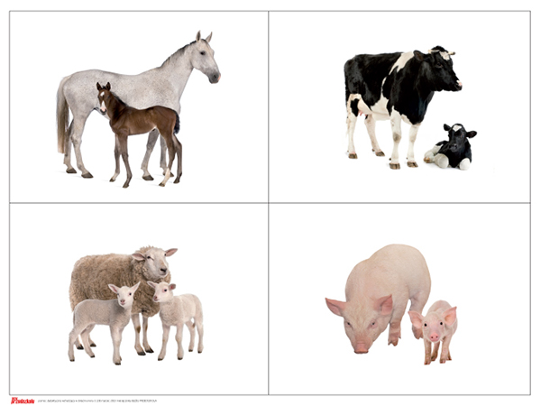
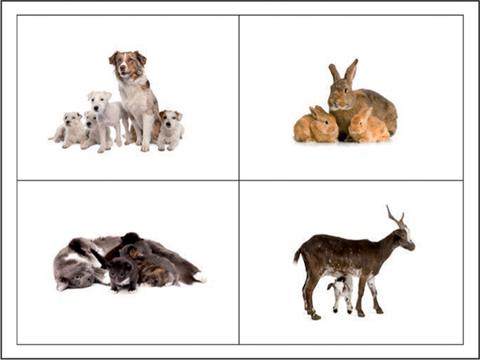

• „Gdzie jest więcej, a gdzie mniej” – zabawa matematyczna; przeliczanie ilustracji ze zwierzętami lub figurek; grupowanie oraz wskazywanie, których zwierząt jest więcej, a których – mniej
• „Memory” – zabawa doskonaląca pamięć oraz percepcję wzrokową; odkrywanie kart, szukanie
par takich samych obrazków .
• „Kot, pies a może lew?” – zabawa ruchowa; naśladowanie sposobu poruszania się i zachowania zwierząt.
„Spacer z pieskiem” – zabawa ruchowa ze sznurkiem
„ Zabawy przy piosence „ - https://www.youtube.com/watch?v=WeRYx4rZRSc

